Angular

1. 現在稱的Angular實際為AngularJS的v2.xxx

AngularJS v1.xxx和Angular差異很大

1. 基於TypeScript
2. 每個元件都有一個HTML樣板,宣告渲染方式
3. CLI說明

https://angular.tw/cli

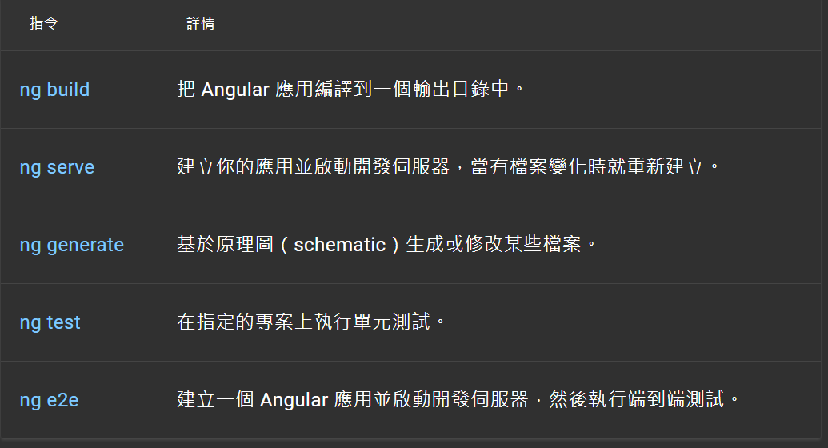

1. Lib

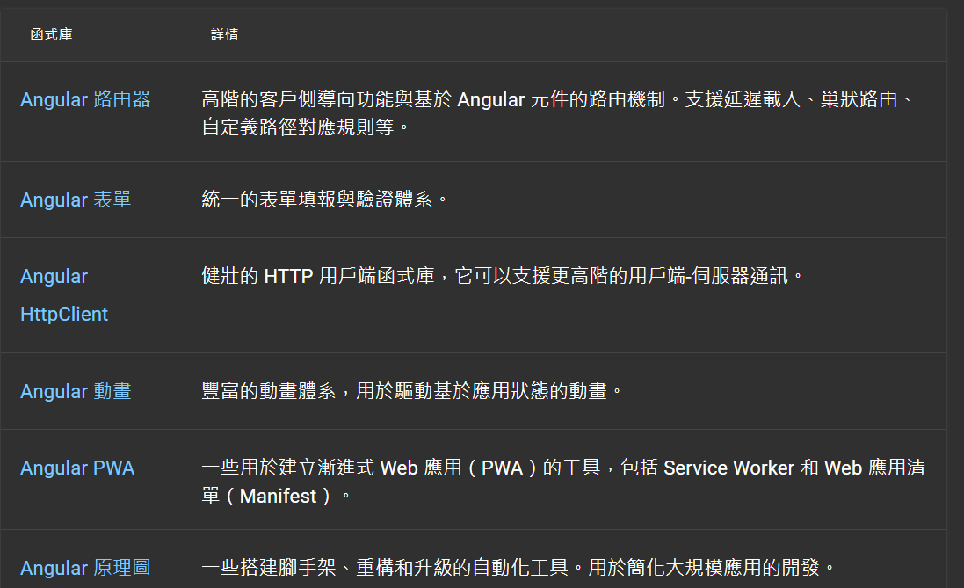

1. 專案設定檔案

* .editorconfig: 定義和維護編碼樣式

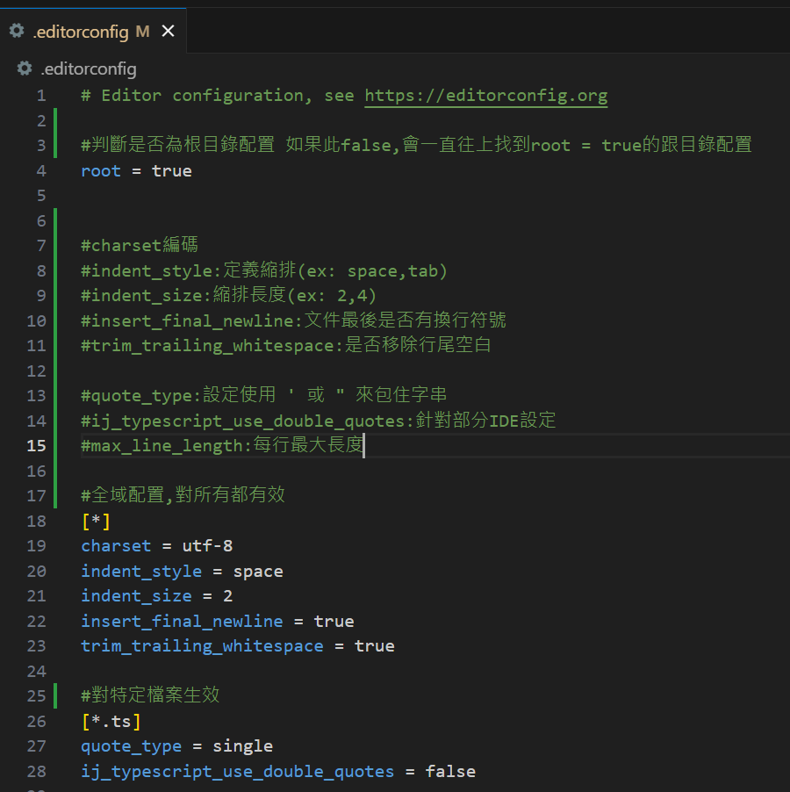

* angular.json: Angular CLI建立專案時自動產生,包含專案建構、建構目標、環境設定…

build:如何建構應用程式

serve:開發模式下設定

test:測試配置

outputPath:建構後文件放置處

index:index.html

main:應用程式入口

* package.json:應用程式版本,相依套件版本
* tsconfig.json:TypeScript編譯時使用的設定檔